Namensschild mit SolidEdge – Text erhaben

- Start des Programm  - Metrisches Teil  - sequentiell | 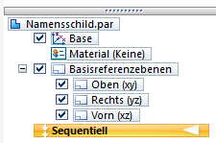
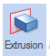  - Zeichnen des Rechtecks:  Breite: 60 mm  Tiefe: 20 mm  Höhe: 4 mm | - Extrusion  - Ebene: Oben  - Rechteck über Mittelpunkt  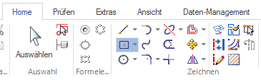
 | - Ausrichten des Rechtecks
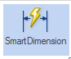 | - Eingeben der Maße über „Smart Dimension“
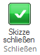
- Skizze schließen
- Höhe eingeben (symmetrisches Abmaß)
- Fertig stellen und speichern

- Einfügen des Textes  (erhaben) | - Extrusion – Oben  - <Extras – Textsymbol)
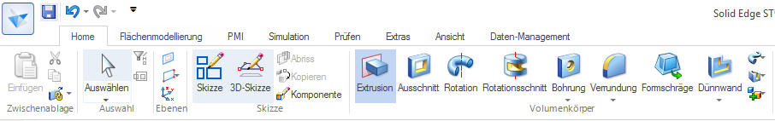
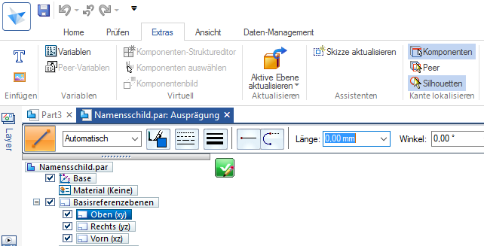
- Text eingeben und platzieren | 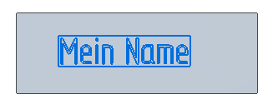
- Textrichtung eingeben  WICHTIG: Bitte alle Schritte einhalten.  (nicht ganz einfach) | 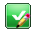  Skizze schließen  Vorschau abwarten und Maus – ohne zu klicken – bewegen
Abstand: 3 mm

nicht symmetrisches Abmaß

nochmals den Text anklicken

FERTIG STELLEN

- Zusatzaufgaben | Bohrung
- Pathfinder: Ansicht „Oben“
- Menü: <Home – Bohrung>

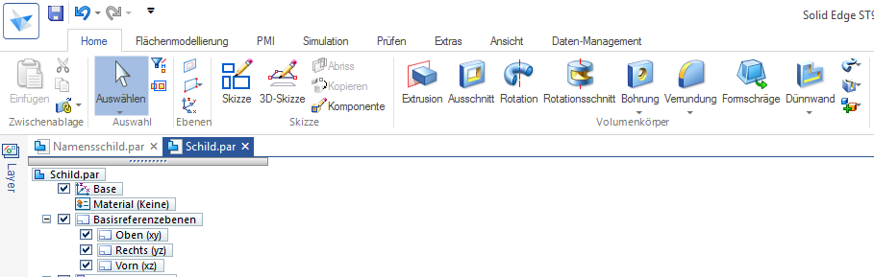

- Bohreinstellungen vornehmen

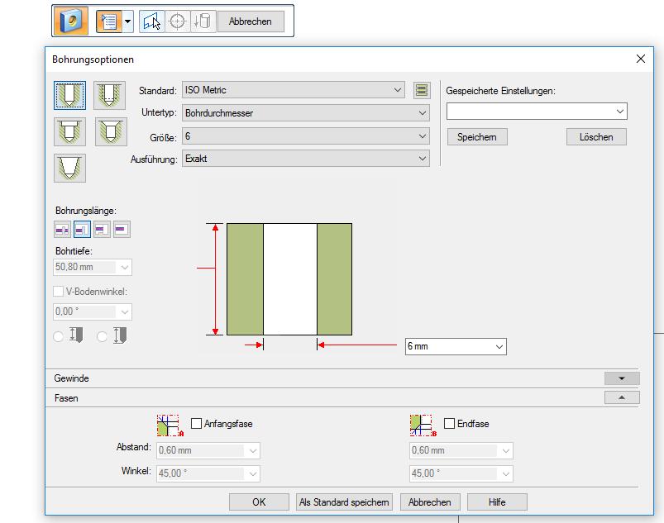

- Bohrung platzieren
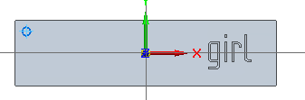 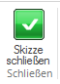
- Skizze schließen

 | Kanten abrunden (Verrundung
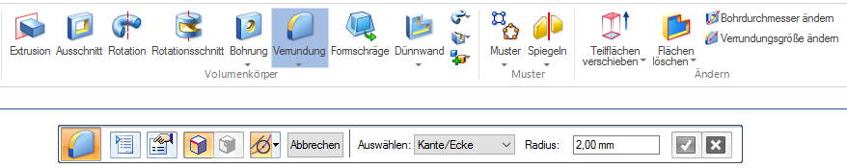
- Einstellungen vornehmen:
Radius: 2cm
- Kanten nacheinander anklicken
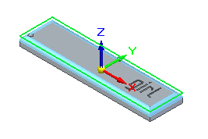

- Bestätigung der Abrundungsmaßnahmen mit Klick auf Haken

- Evtl. mit ENTER-Taste bestätigen.
So sieht das fertige Ergebnis aus:
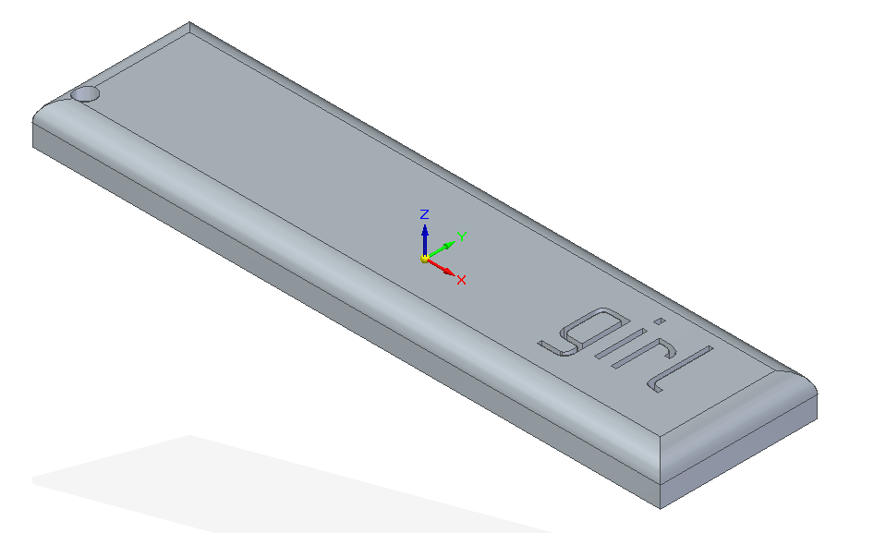

Variante 2
Schriftzug in das Namenschild eingraviert.

- Namensschild konstruieren | Vorgehensweise wie bei Nr 1 bis 2
- Schriftzug eingravieren | Menü: <Home – Ausschnitt>  Pathfinder: Oben
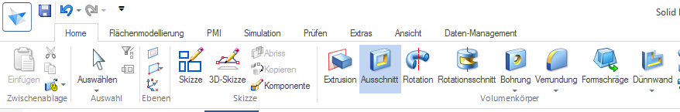
 | Menü: <Extras – Text>
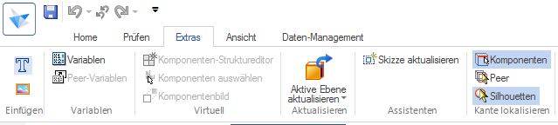
- Richtung festlegen: nach unten
- Nicht symmetrisches Abmaß
- Abstand: 1 mm (evtl. 2 mm)
- nochmals Text anklicken
So sieht das Ergebnis aus! | 